发电机内冷水铜含量偏高的处理及分析

- 运行简介。

目前，125MW 的发电机机组多采用双水内冷的方式实现对发电机线圈与转子的冷却，其结构简单，操作方便，效果明显。但同时存在线圈与转子的腐蚀现象，据调查发现多数电厂存在发电机内冷水铜含量偏高的问题，因此，减缓发电机内冷水系统的腐蚀，是保证发电机正常运行的必要条件。
1、 以前水质运行状况。
我们对日常内冷水水质的分析结果进行了统计在未进行任何处理的情况下，内冷水的月平均铜含量最高可达914ug/l；内冷水换水次数频繁，平均每2班换水一次。

- 目前国内发电机冷却水常采用以下处理方法：

采取措施 | 优点 | 缺点
二级除盐水 | 满足绝缘要求 | PH较低6.5-6.8，对系统腐蚀强，长期运行将影响发电机寿命，换水量较大。
二级除盐水+缓蚀剂MBT | 缓蚀剂与水中铜离子络合生成难溶沉淀，覆盖在铜表面形成保护膜，使铜基体腐蚀较小 | 电导率易超标，加MBT保护膜易损坏，防护性差，而且可能生成不溶物阻塞管道。
二级除盐水+缓蚀剂BTA | 缓蚀剂与水中铜离子络合生成难溶沉淀，覆盖在铜表面形成保护膜，使铜基体腐蚀较小 | 加BTA后，PH值较低且保护膜易损坏，防护性差，铜离子较高。
二级除盐水+缓蚀剂BTA+碱 | 缓蚀剂与水中铜离子络合生成难溶沉淀，覆盖在铜表面形成保护膜，使铜基体腐蚀较小 | 电导率易超标，水质难以合格。
二级除盐水+小混床 | 满足绝缘要求 | PH较低，出水水质不稳定，对系统腐蚀强，长期运行将影响发电机寿命
双套小混床处理 | 水质合格 | 1、运行时间长了电导率会超标，2、补充水不合格时，冷却水电导率上升很快。3、操作频繁，工作量较大。4、占地面积大。
补水为凝结水 | PH可升高 | 凝结水水质不稳定，一旦恶化，内冷水立即恶化，PH维持较难，耗水量较大。
超净化处理系统 | 超净化处理系统出水电导率在0.06~0.1μs/cm，PH在7.0~7.9，使内冷水技术指标达到电导率0.1~0.5μs/cm， PH大于7.0，Cu2+≤5～20μg/L。 | 一次性费用较高，每台机组35万元左右，每台机组每年运行费用约1万元。

三、试验及分析
1、进行室内的模拟试验。
试验方法：制作纯铜试片两块，一块浸入未经处理的除盐水中，敞开放置，每天搅拌一次。另一块浸入PH调节在8.0左右的除盐水中，密闭放置。每天测试样水中的铜离子。
试验结果见下图：
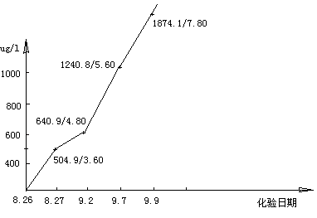

未经处理的除盐水铜含量
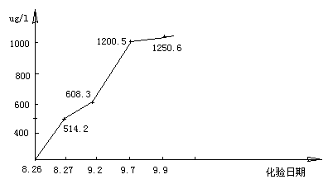
经过调节的除盐水中的铜含量
试验结果可以看出：
未经处理的除盐水对铜试片存在明显的腐蚀，铜含量持续上升；经过PH调节的除盐水对铜的腐蚀有明显的抑制作用，在铜含量到达1200ug/l时，铜腐蚀速度已明显减缓。
2、现场操作试验。
试验方法：通知汽机人员将内冷水电导率换至最低，然后每半小时取一次，测一下内冷水中的铜离子。
试验结果：

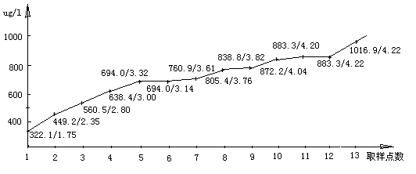
试验结果可以看出：随着时间的加长。内冷水中的铜离子含量不断增加；随着铜离子含量的增加，内冷水的电导率不断增加。
因此，通过以上的试验可以得出如下结论：
1、 发电机内冷水PH偏低造成线圈表面氧化铜腐蚀现象是引起内冷水铜离子增加的根本原因。
2、 发电了内冷水的铜离子增加是造成发电机内冷水电导率升高的根本原因，从而导致发电机内冷水的频繁更换。
三、对策与措施。
1、 加氨调节。
我们从经济性、可行性角度对内冷水处理的方法进行比较，确定了首先采用加氨处理，利用凝结水余氨调节 PH 的内冷水处理方法。为确证其效果，我们在现场实施了如下试验方案：
2002年1-3月份对内冷水的换水作如下规定：内冷水不但要对电导率作实时监控，在电导率（DD）超标(大于5µs/cm)时进行换水，而且要对PH作实时监控，在PH(标准8.0-8.8)不合格时同样要进行换水。因此，在运行中当汽机发现DD，PH超出标准时，应立即通知化学人员进行复测，被确认无误后由化学运行人员根据凝结水的水质确定是否用凝结水进行换水。PH值低、导电度DD低时用凝结水向冷水箱供水，PH值高时、导电度DD高时用除盐水向冷水箱供水，可能会碰到以下几种情况：
1、如果PH≤8.0，DD≤5µs/cm时改用凝结水换水,至PH在8.8左右。
2、如果PH≤8.0，DD≥5µs/cm时先用凝结水换水,至PH在8.8左右，如DD仍大于5µs/cm再用除盐水换水。
3、如果PH≥8.8时，DD≥5µs/cm时改用除盐水换水。
4、如果8.8≥PH≥8.0，DD≤5µs/cm时则不用换水。
5、如果PH≥8.8时，DD≤5µs/cm时改用除盐水换水。
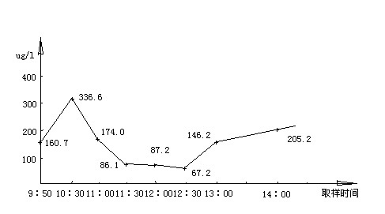6、如果8.8≥PH≥8.0，DD≥5µs/cm时先用凝结水换水，至PH在8.8左右，如DD仍大于5µs/cm再用除盐水换水。
试验结果见下图：
最初换水期

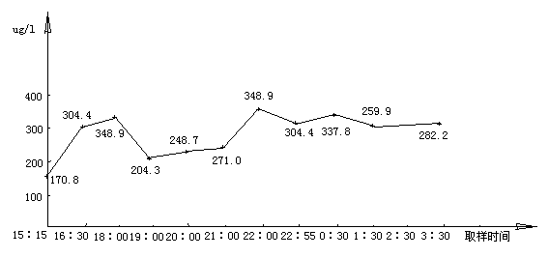正常运行期
从试验的结果可以看出，经过凝结水调节的内冷水铜含量较以前明显降低，见如下柱状图：

800ug/l
600
400
200
调节前 调节后
说明采用凝结水调节内冷水 PH 的方法对减缓发电机线圈的腐蚀还是有一定的效果的，明显的降低了内冷水的铜含量。但是效果并没有达到合格的范围，同时内准水的换水量很大，一个月试验下来，月耗水量为1500吨左右，加上汽机人员换水十分频繁，因此未能使用。
2、发电机内冷水BTA调节方案
1、 在第一次加BTA前化常班通知汽机运行人员将发电机的内冷水电导率换至2μS/cm以下,并测定内冷水中铜离子含量；
2、化常班人员将用内冷水配制好的BTA母液（15 %）用乳胶管缓慢的加入内冷水中，控制内冷水中BTA的含量在3mg/L以下,并测量内冷水中的BTA含量;
3、 化常班每天取一次水样（开始前2天为每2小时），测试水样中的BTA与铜离子含量,当BTA的含量接近1mg/L时进行补加,如果水质较差则首先要求换水然后再补加；
4、 化学运行班每4小时（开始前2天为每2小时）记录一次水样的电导率与PH（分手测和在线）；
试验结果如下：
#1、2内冷水的铜离子含量

#1、2内冷水对应的BTA含量
从图中可以看出内冷水加了缓蚀剂后铜离子含量有了大幅度的下降，要想内冷水铜离子控制在合格的范围内，BTA的含量需要维持在10mg/l左右,但是从内冷水的作用来看是降低转子线圈、定子线棒的温度，而线圈、线棒内的水是在电磁场的作用极易结垢或沉积。虽然目前的各项水质指标基本在控制范围内，但不能排除缓蚀剂等在其内部结垢或沉积的可能，这就要求加强对内冷水进出口的水压、流量、温度、压差等数据监视，发现1、在相同流量下，定子进出水压力差的变化比原始数据大10%。2、定子线棒出水温度高于80℃时，达85℃时立即停机处理。3、定子线棒出水水接头间温差达8K时，达到12K时立即停机处理。4、定子槽部的中段，线棒层间各检温计的温差达8K时等问题应及时检查、分析并采取对策，在出现上友谊赛情况或在机组大、小修中发现内冷水箱、监视窗上有明显可见的黑褐色粉末附着物，经综合分析确认是因为内冷水系统结垢所致，并经过反冲洗等一般处理措施后无明显效果时，应对内冷水系统进行化学清洗。

